ពិធីបើកយុទ្ធនាការ«អន្ទាក់សូន្យ»ក្នុងតំបន់ការពារធម្មជាតិកម្ពុជា
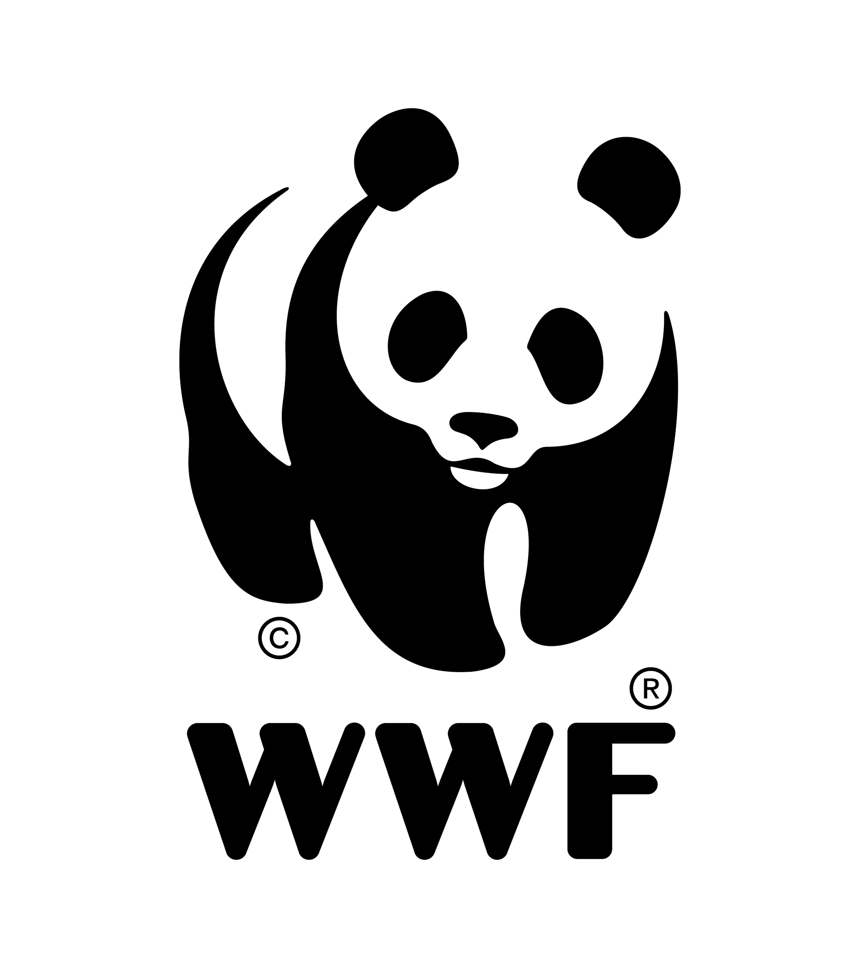
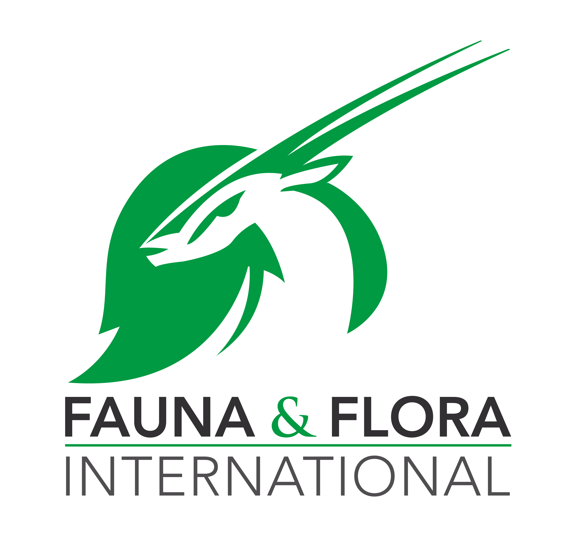
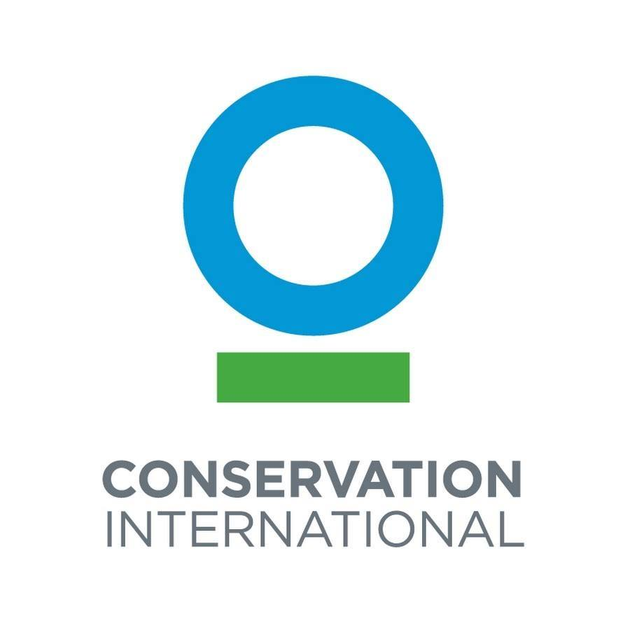
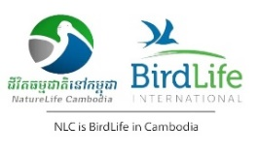

សេចក្តីប្រកាសសារព័ត៌មានរួម
រាជរដ្ឋាភិបាល និង​អង្គការដៃគូក្នុងវិស័យបរិស្ថាន​ប្តេជ្ញារួមគ្នាបញ្ចប់​វិបត្តិ​អន្ទាក់​នៅ​កម្ពុជា

រាជធានីភ្នំពេញ ថ្ងៃទី៣ ខែមីនា ឆ្នាំ២០២២៖ ធនធានសត្វព្រៃរបស់ប្រទេសកម្ពុជាកំពុងប្រឈមនឹងហានិភ័យខ្ពស់ដោយសារវិបត្តិនៃការបរបាញ់ និងការដាក់អន្ទាក់ដែលបាន និងកំពុងកើតឡើងបណ្តាលមកពីការប្រើប្រាស់ និងជួញដូរសត្វព្រៃដោយខុសច្បាប់។ ប្រសិនបើគ្មានវិធានការបន្ទាន់ទេនោះ កម្ពុជានឹងប្រឈមនឹងការបាត់បង់ធនធាន សត្វព្រៃរបស់ខ្លួនដែលមានតម្លៃមិនអាចកាត់ថ្លៃបានជាសកលក្នុងពេលអនាគតខាងមុខ។ ដើម្បីដោះស្រាយវិបត្តិនេះ ស្ថាប័ននៃរាជរដ្ឋាភិបាលពាក់ព័ន្ធ និងអង្គការអន្តរជាតិជាដៃគូក្នុងវិស័យបរិស្ថានបានមករួមគ្នានៅថ្ងៃនេះដើម្បីបើកយុទ្ធនាការអន្ទាក់-សូន្យ នៅក្នុងតំបន់ការពារធម្មជាតិកម្ពុជា។ គោលដៅ​ចំបងនៃ​យុទ្ធនាការ​នេះ គឺការឈានទៅ​លុបបំបាត់​ការប្រើអន្ទាក់​គ្រប់​ប្រភេទ​ក្នុង​តំបន់​ការពារ​របស់​កម្ពុជា។
ក្នុងឆ្នាំ ២០២១ ក្រសួងបរិស្ថាន និងស្ថាប័នអង្គការដៃគូរបស់ខ្លួនបានដកអន្ទាក់សរុបចំនួន ៦១.៦១១ អន្ទាក់ ចេញពីតំបន់ការពារធម្មជាតិចំនួន ៧២ និងច្រករបៀងជីវចម្រុះផ្សេងៗទៀតក្នុងប្រទេសកម្ពុជា។ ជាមធ្យម ក្នុងមួយឆ្នាំមានអន្ទាក់សរុបចំនួនប្រមាណជាង ៤០.០០០ ត្រូវបានដកចេញពីតំបន់ការពារធម្មជាតិទាំងនេះ។
វិបត្តិ​​អន្ទាក់​មិនមែនកើតឡើងតែនៅ​ក្នុងប្រទេសកម្ពុជានោះទេ។ យោងតាមរបាយការណ៍ឆ្នាំ២០២០របស់អង្គការ WWF ដែលមានចំណងជើងថា«ភាពស្ងប់ស្ងៀមនៃអន្ទាក់៖ វិបត្តិអន្ទាក់នៃអាស៊ីអាគ្នេយ៍» អន្ទាក់រាប់លានត្រូវបានគេប៉ាន់ប្រមាណថាមានវត្តមាននៅក្នុងតំបន់ការពារនៃប្រទេសមួយចំនួនផ្សេងទៀតក្នុងតំបន់ ដូចជានៅក្នុងប្រទេសឡាវ វៀតណាម ម៉ាឡេស៊ី និងប្រទេសឥណ្ឌូនេស៊ី។
ឯកឧត្តម នេត្រ ភក្ត្រា រដ្ឋលេខាធិការក្រសួងបរិស្ថាន បានមានប្រសាសន៍ក្នុងពិធីបើកយុទ្ធនាការដែលឯកឧត្តមដឹកនាំរៀបចំថា៖ «វាជាការចាំបាច់ត្រូវរៀបចំនូវវិធានការពហុវិស័យដែលនឹងជាចលករជម្រុញការផ្លាស់ប្តូរដើម្បីបញ្ចប់វិបត្តិអន្ទាក់ និងការជួញដូរសត្វព្រៃខុសច្បាប់ នៅទូទាំងប្រទេសកម្ពុជា។»
អន្ទាក់​សម្លាប់​ដោយ​មិន​រើស​មុខឡើយរាប់ចាប់​ពី​ពពួកសត្វអណ្តើក រហូតដល់សត្វ​ដំរី ពពួកពានរ ក៏ដូចជា​សត្វ​ស្លាប គឺសុទ្ធសឹងទទួលរងគ្រោះថ្នាក់ដោយអន្ទាក់ទាំងអស់។ សត្វព្រៃដែលបានជាប់អន្ទាក់ហើយត្រូវចុះថមថយកម្លាំងអស់រយៈពេលជាច្រើនថ្ងៃមុនឈានដល់ការស្លាប់ដោយសារមានរបួស ខ្វះទឹក ឬការអត់អាហារ។ អន្ទាក់គឺជាកត្តារួមចំណែកដ៏ធំមួយដល់ភាពផុតពូជនៃសត្វខ្លាធំនៅក្នុងប្រទេសកម្ពុជា និងជាកត្តារួមចំណែកដ៏ចំបងមួយនៃការធ្លាក់ចុះដ៏គួរឲ្យកត់សម្គាល់នៃចំនួនសត្វខ្លារខិន។ នៅកម្ពុជា សត្វខ្ទីង ទន្សោង ប្រើស និងសត្វក្រចកជើងចំពាមច្រើនប្រភេទទៀតកំពុងរងការគំរាមកំហែង និងប្រឈមនឹងការផុតពូជដោយសារតែវិបត្តិអន្ទាក់នេះ។ រីឯសត្វត្មាត និងសត្វត្រយងយក្សដែលសុទ្ធសឹងជាប្រភេទសត្វស្លាបរងគ្រោះថ្នាក់ជិតផុតពូជបំផុតក៏រងគ្រោះដោយវិបត្តិអន្ទាក់នេះ និងការបំពុលផងដែរ។
ឯកឧត្តមរដ្ឋលេខាធិការក្រសួងបរិស្ថានបានមានប្រសាសន៍ថា៖​ «អន្ទាក់ច្រើនប្រភេទ​ទាំងនេះមានតម្លៃថោកត្រូវបានគេ​ធ្វើ​ឡើងពី​ខ្សែគោ ឬ​ខ្សែ​កាបក្នុងចំនួនដ៏ច្រើនឥតគណនាសម្រាប់ដាក់ចាប់ និងសម្លាប់សត្វព្រៃគ្រប់ប្រភេទដោយមិនរើសមុខឡើយ ក្នុងនោះរាប់បញ្ចូលទាំងប្រភេទសត្វសំខាន់ៗជាសកល ដែលរាជរដ្ឋាភិបាល និងដៃគូបាននិងកំពុងធ្វើការរួមគ្នាយ៉ាងសកម្មដើម្បីការពារឲ្យនៅស្ថិតស្ថេរគង់វង្ស»។
អន្ទាក់មិនត្រឹមតែធ្វើឲ្យសត្វព្រៃបាត់បង់ពីទីជម្រកព្រៃធម្មជាតិប៉ុណ្ណោះទេ តែវាថែមទាំងបង្កើនហានិភ័យនៃការចម្លងប្រភេទជំងឺពីសត្វទៅមនុស្សផងដែរ។ អ្នក​ដែល​ដាក់​អន្ទាក់ អ្នកលក់​ និងអ្នកបរិភោគ​សាច់សត្វ​ព្រៃ​សុទ្ធសឹងជាអ្នកដែលប្រឈមទៅនឹង​ហានិភ័យនៃការចម្លងនេះ។
ពិធីបើកយុទ្ធនាការនាថ្ងៃនេះ បានផ្តល់នូវឱកាសដ៏ល្អមួយសម្រាប់តួអង្គសំខាន់ៗនៅក្នុងជួររដ្ឋាភិបាលក៏ដូចជាដៃគូទាំងអស់ដើម្បីពិភាក្សាស្វែងរកវិធីសាស្រ្តឆ្លើយតបទៅនឹងកត្តាគំរាមកំហែងនានាចំពោះជីវិតសត្វព្រៃនៅកម្ពុជា និងសុខភាពសាធារណៈ ហើយនឹងរួមគ្នាឈានទៅបញ្ចប់វិបត្តិអន្ទាក់នៅក្នុងតំបន់ការពារធម្មជាតិ។ តំណាងជាន់ខ្ពស់មកពីក្រសួងមហាផ្ទៃ ក្រសួងបរិស្ថាន ក្រសួងសុខាភិបាល ក្រសួងទេសចរណ៍ ក្រសួងកសិកម្ម រុក្ខាប្រមាញ់ និងនេសាទ ក្រសួងពាណិជ្ជកម្ម ក្រសួងយុត្តិធម៌ ក្រសួងអប់រំ យុវជន និងកីឡា ព្រមទាំងតំណាងមកពីរដ្ឋាភិបាលថ្នាក់ក្រោមជាតិបានចូលរួមនាថ្ងៃនេះក្នុងការបើកយុទ្ធនាការ និងបានរួមគ្នាប្តេជ្ញាចិត្តគាំទ្រដល់គោលដៅដែលយុទ្ធនាការបានកំណត់ក្នុងក្របខ័ណ្ឌនៃការដោះស្រាយបញ្ហាសំខាន់របស់ជាតិ។
ក្នុងកិច្ចប្រជុំ លោក នុប សុធុនវិសុទ្ធ ប្រធាននាយកដ្ឋានស្រាវជ្រាវផ្សព្វផ្សាយនិងបណ្ដុះបណ្ដាលច្បាប់ក្នុងវិស័យព្រហ្មទណ្ឌនៃក្រសួងយុត្តិធម៌បានមានប្រសាសន៍ថា៖ «ថ្ងៃនេះយើងបានប្តេជ្ញាចិត្តរួមគ្នាដើម្បីការពារអនាគតប្រជាជន និងការរស់រានរបស់សត្វព្រៃកម្ពុជា»។ លោកបានបន្ថែមទៀតថា៖ «អន្ទាក់ និងការជួញដូរសត្វព្រៃបង្កការគំរាមកំហែងយ៉ាងធ្ងន់ធ្ងរដល់សុខភាពយើង បរិស្ថាន និងសេដ្ឋកិច្ច។ ការរួបរួមគ្នារវាងក្រសួងពាក់ព័ន្ធទាំងអស់បង្ហាញពីការប្តេជ្ញាចិត្តសហការរួមគ្នាក្នុងការបញ្ចៀសការបាត់បង់ជីវៈចម្រុះ និងទប់ស្កាត់ហានិភ័យចំពោះសុខភាពសាធារណៈកុំឱ្យកើតឡើងនៅថ្ងៃអនាគត»។
នៅក្នុងកិច្ចប្រជុំនេះដែរ លោកវេជ្ជបណ្ឌិត យី សេងឌឿន អនុប្រធាននាយកដ្ឋានប្រយុទ្ធនឹងជំងឺឆ្លងនៃក្រសួងសុខាភិបាល បានមានប្រសាសន៍ថា៖ «ក្នុងរយៈពេលប៉ុន្មានឆ្នាំចុងក្រោយនេះគោលការណ៍សុខភាពតែមួយបានស្តែងចេញនូវសារៈរបស់វាកាន់តែខ្លាំងឡើង»។ លោកបានបន្ថែមថា៖ «គោលការណ៍សុខភាពតែមួយជាវិធីសាស្រ្តសុខាភិបាលដែលនឹងធ្វើអោយប្រសើរឡើងនូវគុណភាពនៃសុខភាពសាធារណៈតាមរយៈការបញ្ចូលចំណេះដឹងស្តីពីទំនាក់ទំនងរវាងមនុស្ស សត្វ និងបរិស្ថានរបស់យើង។ ការអនុវត្តវិធានការសុខភាពតែមួយមានសារៈសំខាន់សម្រាប់ការពារសុខភាពសាធារណៈពីហានិភ័យនៃការឆ្លងជំងឺពីសត្វទៅមនុស្សនាពេលអនាគត» ។ លោកបានអំពាវនាវថា៖ «យើងត្រូវតែធ្វើការរួមគ្នាដើម្បីបញ្ចៀសការទិញ ការលក់ ការដឹកជញ្ជូន បរិភោគនិងប្រើប្រាស់ប្រភេទសត្វព្រៃដែលមានហានិភ័យខ្ពស់អាចបង្កការចម្លងជំងឺពីសត្វទៅមនុស្ស»។
អង្គការអន្តរជាតិដៃគូរួមមាន អង្គការមូលនិធិសាកលសម្រាប់ធម្មជាតិ (WWF) អង្គការសមាគមអភិរក្សសត្វព្រៃ (WCS) អង្គការអភិរក្សអន្តរជាតិ (CI) អង្គការជីវិតធម្មជាតិ BirdLife អង្គការ Fauna & Flora International (FFI), និងអង្គការ Wild Earth Allies បានរួមគ្នាប្តេជ្ញាចិត្តគាំទ្រយុទ្ធនាការដ៏សំខាន់មួយនេះផងដែរ។
លោក សេង ទៀក នាយកអង្គការ WWFកម្ពុជា បានមានប្រសាសន៍ថា៖ «គឺពេលឥឡូវនេះហើយជាពេលវេលាសម្រាប់យើងធ្វើសកម្មភាពរួមគ្នាក្នុងការរៀបចំ និងដាក់ចេញនូវវិធានការថ្មីៗសម្រាប់ជាដំណោះស្រាយបន្ទាន់ដើម្បីឆ្លើយតបទៅនឹងកត្តាចំបងៗជាឬសគល់នៃការធ្លាក់ចុះ និងការជួញដូរសត្វព្រៃ និងដើម្បីឈានទៅស្តារធនធានធម្មជាតិកម្ពុជាឡើងវិញ»។
លោក​បណ្ឌិត កែន សេរីរដ្ឋា នាយក​កម្មវិធី​ប្រចាំ​ប្រទេសកម្ពុជានៃអង្គការ WCS បានមានប្រសាសន៍ថា៖ «យើងប្តេជ្ញាគាំទ្រដល់កិច្ចខិតខំប្រឹងប្រែងរបស់រដ្ឋាភិបាលក្នុងការចាត់វិធានការបន្ទាន់ និងម៉ឺងម៉ាត់ក្នុងការទប់ស្កាត់ការដាក់អន្ទាក់សត្វព្រៃ តាមរយៈអន្តរាគមន៍របស់យើងក្នុងការកាត់បន្ថយការដាក់អន្ទាក់ និងដោយលើកកម្ពស់ការយល់ដឹងជាសាធារណៈអំពីផលវិបាកដ៏អាក្រក់ដែលអាចកើតចេញពីទង្វើខុសច្បាប់នេះចំពោះសត្វព្រៃកម្ពុជា និងសុខភាពរបស់យើង»។
បន្ទាប់ពីពិធីបើកយុទ្ធនាការថ្ងៃនេះនៅក្នុងរាជធានីភ្នំពេញ យុទ្ធនាការនៅថ្នាក់ខេត្តនឹងប្រព្រឹត្តទៅជាបន្តបន្ទាប់ដើម្បីធានាថាសាធារណៈជននឹងទទួលបាននូវព័ត៌មាន និងយល់ដឹងអំពី ការគំរាមកំហែងដែលបង្កឡើងដោយការដាក់អន្ទាក់ ភាពចាំបាច់នៃការពង្រឹងការអនុវត្តច្បាប់ដោយប្រសិទ្ធភាពនៅក្នុងតំបន់ការពារ សារៈសំខាន់នៃការកាត់បន្ថយតម្រូវការសាច់សត្វព្រៃ ព្រមទាំងការសហការរួមគ្នារវាងអាជ្ញាធរអនុវត្ត​ច្បាប់នៅថ្នាក់​ខេត្តដើម្បី​ប្រយុទ្ធ​ប្រឆាំង​នឹង​ការដាក់អន្ទាក់ និង​ការ​ជួញដូរ​សត្វព្រៃ​ខុស​ច្បាប់។
លោក Jeremy Parker នាយកប្រតិបត្តិប្រចាំអាស៊ីប៉ាស៊ីហ្វិក នៃអង្គការ FFI បានមានប្រសាសន៍ថា៖ «ការដកអន្ទាក់ចេញពីព្រៃតែមួយមុខគឺមិនទាន់គ្រប់គ្រាន់ទេ។ យើងត្រូវតែបង្កើនប្រសិទ្ធភាពនៃការអនុវត្តច្បាប់ទាំងនៅថ្នាក់ជាតិ និងថ្នាក់មូលដ្ឋាន ព្រមទាំងពង្រឹងកិច្ចសហប្រតិបត្តិការបន្ថែមទៀតក្នុងជម្រុញការទប់ស្កាត់ការដាក់អន្ទាក់ឲ្យមានប្រសិទ្ធភាព ខណៈចាត់វិធានការដើម្បីកាត់បន្ថយតម្រូវការសាច់សត្វព្រៃដែលជាកត្តានាំឱ្យមានវិបត្តិអន្ទាក់នេះ»។
លោកបណ្ឌិត Jackson Frechette នាយកកម្មវិធីនៃមហាតំបន់មេគង្គនៃអង្គការ CI បាននិយាយថា៖ «វានៅទាន់មិនយឺតពេលទេក្នុងការរួមគ្នាដើម្បីធ្វើឱ្យមានការផ្លាស់មួយជាវិជ្ជមាន ប៉ុន្តែយើងត្រូវតែចាប់ផ្តើមកិច្ចការនេះនាពេលឥឡូវនៅគ្រប់លំដាប់ថ្នាក់ទាំងអស់ក្នុងការចាត់វិធានការអភិរក្សរួមគ្នាបន្ទាន់ដើម្បីអភិរក្សធនធានព្រៃឈើ និងស្តារធនធានជីវចម្រុះឡើងវិញ»។
លោក ទុយ សេរីវឌ្ឍនា នាយ​កកម្មវិធីនៃអង្គការ Wild Earth Allies Cambodia បានមានប្រសាសន៍ថា៖ «យើងកំពុងអំពាវនាវឱ្យមានការរៀបចំនូវវិធីសាស្ត្រថ្មីៗប្រសើរជាងមុនក្នុងការគ្រប់គ្រង ប្រើប្រាស់ និងបែងចែកធនធានធម្មជាតិដោយប្រសិទ្ធភាពដើម្បីគាំទ្រដល់ការអភិវឌ្ឍន៍ប្រកបដោយចីរភាព ព្រមទាំងបង្កើតលំហមួយសម្រាប់មនុស្ស និងធម្មជាតិអាចរស់នៅជាមួយគ្នាដោយភាពសុខដុមរមនា»។
វាជាការចាំបាច់ត្រូវចាត់វិធានការបន្ទាន់ដើម្បីឆ្លើយតបនឹងការគំរាមកំហែងដ៏ធ្ងន់ធ្ងរមួយនេះចំពោះសត្វព្រៃ ប្រព័ន្ធអេកូឡូស៊ី និងសុខភាពសាធារណៈ។ វាជាការចាំបាច់ត្រូវមានការវិនិយោគបន្ថែមទៀតក្នុងការបង្កើនការគ្រប់គ្រងតំបន់ការពារធម្មជាតិ ការអភិរក្សធនធានសត្វព្រៃ និងទីជម្រកធម្មជាតិឱ្យកាន់តែមានប្រសិទ្ធភាពថែមទៀត។
លោក ប៊ូ វរៈស័ក្តិ នាយកប្រតិបត្តិនៃអង្គការ NatureLife (BirdLife in Cambodia) បានមានប្រសាសន៍ថា៖ «ពេលនេះសំខាន់ជាងពេលណាៗទាំងអស់ យើងត្រូវប្រាប់សាធារណៈជនឱ្យដឹងពីហេតុប៉ះពាល់អវិជ្ជមាននៃការបរិភោគសាច់សត្វព្រៃចំពោះសុខភាពរបស់ពួកគេ ហើយយើងត្រូវបញ្ជាក់ជំហ៊ររបស់យើងក្នុងការពង្រឹងកិច្ចខិតខំប្រឹងប្រែងដើម្បីបញ្ចប់វិបត្តិអន្ទាក់ និងប្រយុទ្ធប្រឆាំងនឹងការជួញដូរសត្វព្រៃខុសច្បាប់សម្រាប់ជាប្រយោជន៍ដល់មនុស្ស និងធម្មជាតិ ទាំងក្នុងជំនាន់បច្ចុប្បន្ន និងអនាគត»។
ក្រសួងបរិស្ថានសូមអំពាវនាវដល់ប្រជាពលរដ្ឋទាំងអស់ឱ្យបញ្ឈប់ការទទួលទានសាច់សត្វព្រៃ និងជាវផលិតផលពីសត្វព្រៃដទៃទៀតជាដាច់ខាត។ ឯកឧត្តម នេត្រ ភក្ត្រា បានអំពាវនាវថា៖ «យើងខ្ញុំសូមអំពាវនាវយ៉ាងទទូចដល់ប្រជាពលរដ្ឋទាំងអស់នៅក្នុងប្រទេសកម្ពុជាឱ្យនិយាយថាទេចំពោះសាច់សត្វព្រៃ និងចូលរួមក្នុងសកម្មភាពអភិរក្សធនធានធម្មជាតិរបស់ព្រះរាជាណាចក្រកម្ពុជាឱ្យនៅស្ថិតស្ថេរគង់វង្ស»។
តួអង្គពាក់ព័ន្ធទាំងអស់បានរំពឹងទុកថា យុទ្ធនាការនេះនឹងដឹកនាំឱ្យឈានទៅដល់ការពិនិត្យឡើងវិញ និងវិសោធនកម្មច្បាប់ពាក់ព័ន្ធនានាទាក់ទងទៅនឹងការដាក់ទោសចំពោះការកាន់កាប់អន្ទាក់ និងការប្រើសត្វឆ្កែនៅក្នុងតំបន់ការពារធម្មជាតិ ការបង្កើតឱ្យមានអង្គភាពអនុវត្តច្បាប់ចម្រុះនៅថ្នាក់ខេត្តទទួលបន្ទុកការប្រឆាំងនឹងឧក្រិដ្ឋកម្មសត្វព្រៃ និងការអនុម័តយកវិធានការបង្ការដែលបានណែនាំដោយអង្គការសុខភាពពិភពលោកកាលពីខែមេសា ឆ្នាំ២០២១ ស្តីពីហានិភ័យសុខភាពសាធារណៈពាក់ព័ន្ធនឹងការលក់សត្វព្រៃរស់សម្រាប់ជាអាហារ និងការបរិភោគសាច់សត្វព្រៃ។

សម្រាប់ព៍ត៌មានបន្ថែម សូមទាក់ទង៖
ឯកឧត្តម នេត្រ ភក្ត្រា រដ្ឋលេខាធិការក្រសួងបរិស្ថាន
០១២ ៤៨៣ ២៨៣
ឬលេខាធិការដ្ឋាននៃយុទ្ធនាការ«អន្ទាក់សូន្យ»
លោក ទេព អស្នារិទ្ធ
០១២ ៩៥៧ ៩១៩

តំណរសម្រាប់រូបភាព៖ https://bit.ly/3IHNGhW

